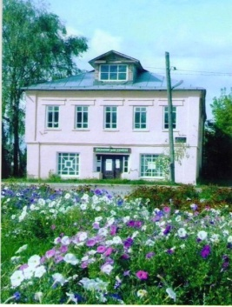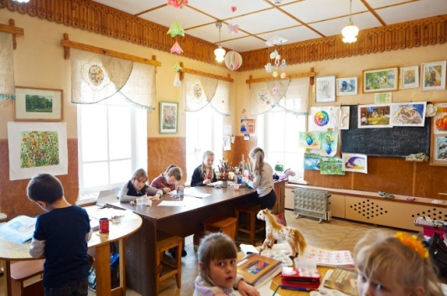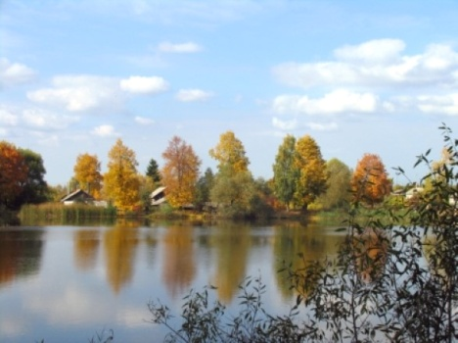

**Семейный социальный тур**

**«Путешествие**

**в прошлое и настоящее Ильинской земли»**

Поселок Ильинское-Хованское (ранее – село) является одним из древнейших поселений на территории современной Ивановской области.

Название села – результат вытеснения язычества в наших землях и как символ единобожия. Сожженное в 1239 году ханом Батыем, оно еще много раз горело, но уже к концу 15 века было крупным поселением. Селом владели князь Михаил Федорович Пожарский, позднее – князья Хованские.

История села ярко отражена в экспозициях местного краеведческого музея, включающего более 15 единиц хранения: коллекции редких книг, археологии, нумизматики, а также чернолощеной посуды и многое другое.

Социальным туристам будет интересна история прудов, расположенных в поселке. Самый большой пруд (по размерам напоминающий озеро) был выкопан по велению одного из князей Хованских, сосланного Елизаветой Петровной в родную вотчину за «ябедничество» и неприличные выходки.

Многовековая история села богата захватывающими событиями, интересна удивительными людьми и является источником подлинной русской народности.

Семейный тур также предлагает социальным путешественникам посещение Дома ремесел, где традиционно сохраняются и передаются от поколения к поколению русские народные промыслы: лоскутное шитье, роспись по дереву, плетение из лозы и соломы, художественное вязание и другие. Многие из этих ремесел уходят своими корнями в глубокую древность и вызывают у каждого неподдельный восторг и восхищение своей уникальностью.

**Организатор семейного социального тура:**

**государственное казенное учреждение социального обслуживания**

**Ивановской области**

**«Ильинский социально – реабилитационный центр для несовершеннолетних»**

**Адрес учреждения:**

**Ивановская область, поселок Ильинское-Хованское, улица Школьная, дом 12.**

**Ответственный за проведение социального тура: Любовь Александровна Сидорова.**

**Телефон: 8(49353)2-11-75**

**Полезная информация для семейных социальных туристов:** социальный тур осуществляется по предварительной записи по телефону ответственного за проведение семейного социального тура.

**Что входит в семейный социальный тур?**

Услуги социального экскурсовода, мастер-класс в Доме ремесел.

**Что не входит в семейный социальный тур?**

Питание на экскурсионном маршруте, оплата посещения музея.

**Вид социального туризма: культурно-познавательный туризм**